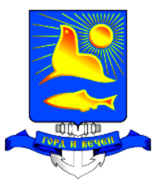

РЕШЕНИЕ

СОБРАНИЯ НЕВЕЛЬСКОГО ГОРОДСКОГО ОКРУГА

Об утверждении Положения «Об учете муниципального имущества муниципального образования «Невельский городской округ».

Принято Собранием Невельского городского округа руководствуясь п.3 ст.125, п.2 ст.215 Гражданского кодекса Российской Федерации, в соответствии со ст.51 Федерального закона от 06.10.2003г. № 131-ФЗ (в ред. от 03.05.2011г.) «Об общих принципах организации местного самоуправления в Российской Федерации», руководствуясь ст.34 Устава муниципального образования «Невельский городской округ», решение № 196 от 07 июля 2011 года 36-ой сессией 1 созыва.

1.Утвердить Положение «Об учете муниципального имущества муниципального образования «Невельский городской округ» (прилагается).
2.Комитету по управлению имуществом администрации Невельского городского округа, муниципальным предприятиям и учреждениям привести учет муниципального имущества в соответствии с настоящим решением в срок до 01 января 2012 года.
3.Настоящее решение опубликовать в газете «Невельские новости».

Мэр Невельского городского округа В.Н. Пак

« 07 » июля 2011г. № 196

